附件2：
西北农林科技大学兼职辅导员基本情况登记表

学院（系）名称：创新实验学院
姓 名 | 张世诚 | 性 别 |  | 男 | 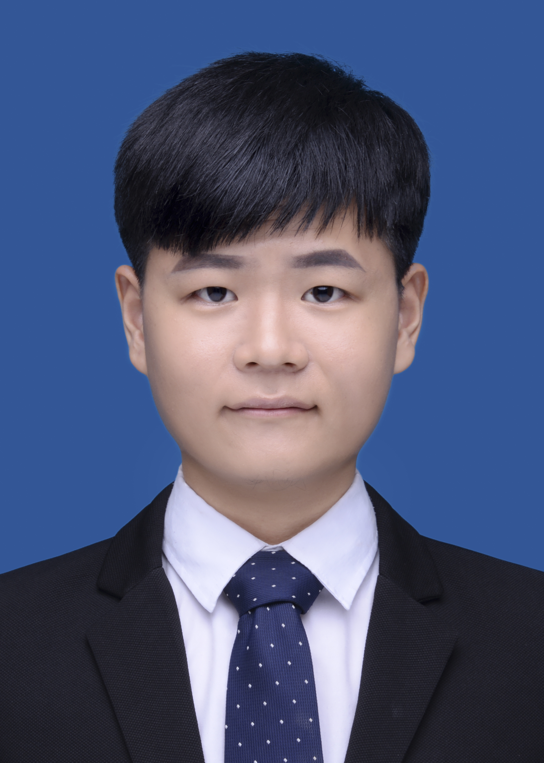
政治面貌 | 中共党员 | 出生年月 |  | 1995.08.12
联系方式 | 18392101351 | 兼 管 |  | 本科生 R  研究生 □
特 长 | 无
就读院系及专业 | 经济管理学院农林经济管理
学生干部经历 | 2016.09-2017.06 任经济管理学院团委副书记
个  人  简  历 | 本人于2014年9月至2018年6月就读于西北农林科技大学经济管理学院土地资源管理专业，学业基础扎实，曾多次获专业奖学金，最终通过“2+3”辅导员推免继续攻读本校研究生。本科期间，为期四年的班长生涯着实提高本人综合能力，得到师生一致认可。此外，本人热衷于参加社会实践活动，如大学生村主任助理、田园使者、各类活动的志愿者等。大三时期本人有幸担任院团委学生副书记，本着恪尽职守、服务师生的原则，切实助力学院的学生工作。  2018年7月至2020年6月，任西北农林科技大学创新实验学院辅导员，期间曾负责2016级与2018级学生日常工作、团委学生会工作、资助专项工作、新媒体平台建设与运营工作、本科生就业工作以及党支部各项工作。本人一贯秉持“诚朴勇毅”的校训，以辅导员工作职责为准绳，为推动院校发展贡献青春力量。
研究生导师意见：  导师签字：  日期： 年 月 日 |  |  | 学院（系）党委  （总支）意见  签字（盖章）  日期： 年 月 日

